***CCF Epreuve E2***

***Préparation d’une opération de réalisation :***

|  |  |  |  |  |  |  |
| --- | --- | --- | --- | --- | --- | --- |
|  | **EVALUATION** | | | | | |
| A | NE |  |  |  |  |
| **COMPÉTENCE C1 / C01**: **Analyser** les conditions de l’opération et son contexte | | | | | | |
| • Les informations nécessaires sont recueillies |  |  |  |  |  |  |
| • Les contraintes techniques et d’exécution sont repérées |  |  |  |  |  |  |
|  | | | | | | |
| **COMPÉTENCE C3 : Définir une installation à l’aide de solutions préétablies** | | | | | | |
| • Le dossier technique des opérations est constitué et complet |  |  |  |  |  |  |
| • La solution technique proposée répond au besoin du client et elle est pertinente |  |  |  |  |  |  |
|  | | | | | | |
| **COMPÉTENCE C11 : Compléter les documents liés aux opérations** | | | | | | |
| • Les documents à compléter sont identifiés |  |  |  |  |  |  |
| • Les informations nécessaires sont identifiées |  |  |  |  |  |  |
| • Les documents sont complétés ou modifiés correctement |  |  |  |  |  |  |
|  | | | | | | |
| **Nombre de points** |  |  |  |  |  |  |
|  |  |  |  |  |  |  |
| **Note** | **/20** | | | | | |

Préparation d’un tableau électrique

Vous êtes tableautier pour la société St MICHELEC, Votre chargé d’affaire vous demande de préparer le tableau pour le chantier de rénovation d’un appartement.

# Choix des disjoncteurs

A l’aide de la documentation **page 8**, remplir le tableau de choix des disjoncteurs divisionnaires de l’installation. Les circuits prise 16A sont câblés en 1.5mm²et les circuits d’éclairage sont protégés par des disjoncteurs 10A.

Les circuits de chauffage seront protégés en 20A.

Les appareils seront de marque LEGRAND et choisi sur le site [www.materielelectrique.com](http://www.materielelectrique.com).

|  |  |  |  |
| --- | --- | --- | --- |
| **Repère du  disjoncteur** | **Circuit protégé** | **Calibre** | **Référence** |
| **Q11** | **Plaque de cuisson** | **32A** | **406 777** |
| **Q12** | **Lave-linge** | **20A** | **406775** |
| **Q13** | **Chauffage** | **20A** | **406775** |
| **Q14** | **Eclairage  wc,cuis,sej** | **10A** | **406773** |
| **Q15** | **Chauffe-Eau** | **20A** | **406775** |
| **Q21** | **Four** | **32A** | **406777** |
| **Q22** | **Lave-vaisselle** | **20A** | **406775** |
| **Q23** | **PC solo** | **16A** | **406774** |
| **Q24** | **Eclairage  Entrée, séjour/chbre** | **10A** | **406773** |
| **Q31** | **Chauffage** | **20A** | **406775** |
| **Q32** | **Prise Entrée/Sejour/chambres** | **20A** | **406775** |
| **Q33** | **Prise GTL** | **16A** | **406774** |

En électricité, pour quantifier l’encombrement d’un appareillage électrique, on utilise la notion de module et de pas. Un **pas représente une largeur de 9mm.**Un module représente une largeur de **18mm à savoir 2 pas**.

L’occupation que représente un disjoncteur est de **1**…………..modules.

# Choix des dispositifs différentiels

A l’aide des règles de choix des dispositifs différentiels **page 8** et de la documentation technique, remplir le tableau de choix des dispositifs différentiels peignables nécessaires à cette installation.

|  |  |  |  |  |
| --- | --- | --- | --- | --- |
| **Repère du DDR** | **Désignation** | **Calibre** | **Type** | **Référence** |
| Q1 | **DDR XE** | **63A 30mA** | **A** | **410 7** |
| Q2 | **DDR XE** | **40A 30mA** | **AC** | **410 721** |
| Q3 | **DDR XE** | **40A 30mA** | **AC** | **410 721** |

# Choix des prises de courant de répartition pour le tableau

|  |  |  |
| --- | --- | --- |
| **Nombre de prises** | **Référence** | **Nombre de module d’une prise** |
| **2** | **004280** | **2.5** |

Choix du tableau de répartition

Le tableau de répartition doit contenir les différentes protections, les appareillages de commande, les 2 prises qu’impose la norme et une réserve de 20%.

On vous demande de lister le matériel à implanter dans le tableau de répartition.

|  |  |  |  |
| --- | --- | --- | --- |
| **Désignation** | **Nombre** | **Taille**  **Unitaire**  **(Module)** | **Nombre total de modules** |
| DDR 63A | **1** | **2** | **2** |
| DDR 40A | **2** | **2** | **4** |
| Disjoncteur 10A | **2** | **1** | **2** |
| Disjoncteur 16A | **2** | **1** | **2** |
| Disjoncteur 20A | **6** | **1** | **6** |
| Disjoncteur 32A | **2** | **1** | **2** |
| Prises 2 P+T | **2** | **2.5** | **5** |
|  | **Total** | | **23** |
|  | **20% de réserve  (arrondir à l’entier supérieur)** | | **5** |
|  | **Nbre de modules**  **Nécessaires** | | **28** |
|  |

**Critère de choix :** Mettre un dispositif différentiel par rangée. Le tableau devra avoir une porte en blanc.

|  |  |  |  |
| --- | --- | --- | --- |
| **Nombre de module par rangée** | **Nombre de rangées** | **Références du tableau** | **Référence de la porte** |
| **13 modules** | **3** | **401 213** | **401 333** |

La NF C 15-100 impose que la répartition horizontale de l’énergie soit réalisée à l’aide de conducteurs préfabriqués (peignes).

|  |  |  |  |
| --- | --- | --- | --- |
| **Nombre de peignes par rangée** | **Nombre de rangées** | **Quantité totale** | **Référence de la porte** |
| **2** | **3** | **6** | **404926** |

Dans **l’article 23** de l’arrêté datant du 26 octobre 2010, la **RT2012** oblige à ce que toutes les maisons individuelles construites à partir du 1er janvier 2013 soient équipées **d’un système permettant de mesurer ou d’estimer la consommation énergétique du logement**.

Ceci doit se faire au minimum selon la répartition suivante :

– Le [chauffage](https://www.batirmoinscher.com/radiateur-electrique.html)  
– Le refroidissement  
– La production d’eau chaude sanitaire  
– Le réseau de prises électriques  
– Autres

Pour se projet, on choisi un Ecocompteur EMDX avec 5 mesures de courants capable d’être connecter au réseau IP de la maison.

|  |  |
| --- | --- |
| **Référence du compteur + 3 tores** | **Référence d’un tore 60 A** |
| **4 120 10** | **4 120 04** |

Après étude de la documentation technique du compteur, proposez un disjoncteur de protection de celui-ci :

|  |  |  |
| --- | --- | --- |
| **Calibre** | **Courbe de déclenchement** | **Référence** |
| **2** | **C** | **406 771** |

Constitution du tableau de répartition

Dessinez dans le tableau ci-dessous l’emplacement de appareils de protection et leur repère. Inspirez-vous de la représentation des DDR(s).

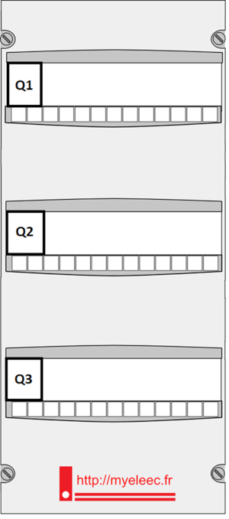

Raccordement du tableau de répartition

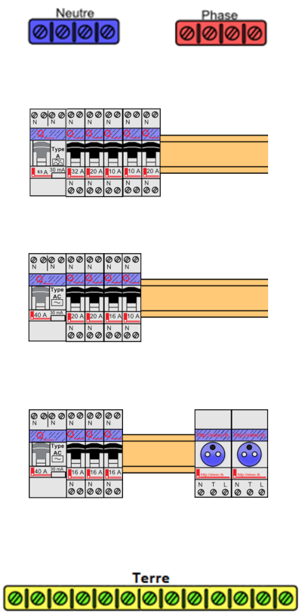Vos n’oublierez pas mettre les repères sur les composants.

Réalisation des étiquettes de marquage du tableau :

Réalisation d’un bon de commande

A l’aide du fichier « Bon de commande.xls », Complétez le bon de commande du matériel pour réaliser ce tableau.

Votre fournisseur pour ce projet sera la société [www.materielelecrique.com](http://www.materielelecrique.com).

Vous sauvegardez le document réalisé au format PDF. Et vous l’enverrez sur ENT à votre professeur.

Réalisation du devis client

A l’aide du fichier « Devis.xls », Complétez le devis que vous présenterez à votre client.

Pour inclure votre main d’œuvre dans votre devis, vous appliquez une marge de 30% sur tout le matériel.

Vous sauvegardez le document réalisé au format PDF. Et vous l’enverrez sur ENT à votre professeur.

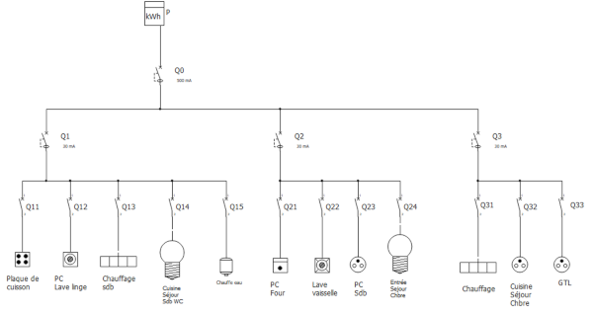Schéma unifilaire de l’installation

